# Лабораторная работа №3

## Локальная разработка

Для локальной разработки установите node.js, vs code + vue плагин. Ссылки предоставлены в лекции.

После этого создайте vue проект и откройте его в VS Code (Как это сделать показано в лекции).

Очистите содержимое файла App.vue, оставив пустыми секции template, script, style.

Работать вы будете с этим файлом.

Запустите проект командой npm run dev в консоли.

## Разработка онлайн

Для онлайн разработки можете воспользоваться сайтом<https://stackblitz.com/>.

Зарегистрируйтесь на сайте для того чтобы не потерять свои изменения.

Выберите Vue.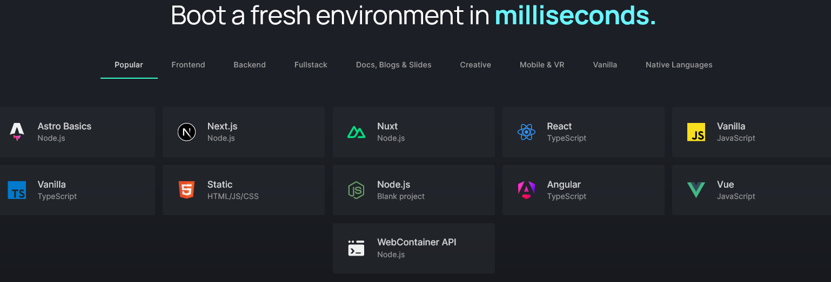

Очистите содержимое файла App.vue, оставив пустыми секции template, script, style. Работать вы будете с этим файлом.

## Задание

1. Создайте форму с следующими полями:
   * Имя пользователя (input type=”text”)
   * Фамилия пользователя (input type=”text”)
   * Пол (radiobutton)
   * Пароль (input type=”password”)
   * Подтверждение пароля (input type=”password”)
2. Добавьте кнопку “Зарегистрироваться”
3. Создайте reactive переменную либо ref переменные, которая(ые) будет хранить информацию о пользователе
4. Свяжите поля реактивного объекта с разметкой при помощи директивы v-model
5. Выведите при помощи интерполяции следующую информацию о пользователе в тег <p>:

Пользователь: {{Имя}} {{Фамилия}}. Мужского/Женского пола.

Информацию о поле выведите при помощи тернарного оператора.

1. Заблокируйте кнопку “Зарегистрироваться” в том случае если значения полей “Пароль” и “Подтверждение пароля” не совпадают.
2. Добавьте обработчик события click кнопке “Зарегистрироваться”. По нажатию на кнопку в консоль должно выводиться актуальное состояние полей формы.
3. (опционально) Добавьте кнопку “Показать пароль”, которая работает следующим образом:
   * При нажатии на кнопку в элементах ввода “Пароль” и “Подтверждение пароля” показываются их значения.
   * При отпускании кнопки мыши значения полей снова скрываются.

Чтобы реализовать этот функционал вам необходимо:

* Создайте реактивную переменную ref с именем `showPassword`. По умолчанию равна `false`.
* Добавьте кнопке “Показать пароль” обработчики двух событий:
  + mousedown - в обработчике значение реактивной переменной showPassword становится равно true.
  + mouseup - в обработчике значение реактивной переменной showPassword становится равно false.
* Сделайте значение атрибута type полей “Пароль” и “Подтверждение пароля” зависимым от значения переменной showPassword. Если showPassword = true, то type=”text”, иначе же type=”password”.